Lab 8
นายจีรภัทร แก้วดี 673380577-9 Sec2
ขออนุญาตทำโดยใช้ packet tracer ทั้งหมดเนื่องจากเวลาเรียนตรงกับวิชา GE ทำให้ไม่สามารถใช้ห้องLab ทำกิจกรรมได้

Addressing Table
Device | Interface | IP Address / Prefix | Default Gateway
R2 | G0/0/0 | 10.0.4.1 /24 | N/A
R2 | G0/0/0 | 2001:db8:acad:4::1 /64 | N/A
R2 | G0/0/0 | fe80::2:a | N/A
R2 | G0/0/1 | 10.0.5.1 /24 | N/A
R2 | G0/0/1 | 2001:db8:acad:5::1 /64 | N/A
R2 | G0/0/1 | fe80::2:b | N/A
R2 | S0/1/0 | 10.0.3.2 /24 | N/A
R2 | S0/1/0 | 2001:db8:acad:3::2 /64 | N/A
R2 | S0/1/0 | fe80::1:c | N/A
R2 | S0/1/1 | 209.165.200.225 /30 | N/A
R2 | S0/1/1 | 2001:db8:feed:224::1/64 | N/A
R2 | S0/1/1 | fe80::1:d | N/A
PC1 | NIC | 10.0.1.10 /24 | 10.0.1.1
PC1 | NIC | 2001:db8:acad:1::10 /64 | fe80::1:a
PC2 | NIC | 10.0.2.10 /24 | 10.0.2.1
PC2 | NIC | 2001:db8:acad:2::10 /64 | fe80::1:b
PC3 | NIC | 10.0.4.10 /24 | 10.0.4.1
PC-3 | NIC | 2001:db8:acad:4::10 /64 | fe80::2:a
PC4 | NIC | 10.0.5.10 /24 | 10.0.5.1
PC-4 | NIC | 2001:db8:acad:5::10 /64 | fe80::2:b
Blank Line - no additional information

Objectives
Part 1: Configure Devices and Verify Connectivity
= Assign static IPv4 and IPv6 addresses to the PC interfaces.
= Configure basic router settings.
= Configure the router for SSH.
= Verify network connectivity.

Part 2: Display Router Information
= Retrieve hardware and software information from the router.
= Interpret the startup configuration.
= Interpret the routing table.
= Verify the status of the interfaces.

Background / Scenario
This activity requires you to configure the R2 router using the settings from the Addressing Table and the specifications listed. The R1 router and the devices connected to it have been configured. This is a comprehensive review of previously covered IOS router commands. In Part 1, you will complete basic configurations and interface settings on the router. In Part 2, you will use SSH to connect to the router remotely and utilize the IOS commands to retrieve information from the device to answer questions about the router. For review purposes, this lab provides the commands necessary for specific router configurations.

Instructions

Part 1: Configure Devices and Verify Connectivity

Step 1: Configure the PC interfaces.
a. Configure the IPv4 and IPv6 addresses on PC3 as listed in the Addressing Table.
b. Configure the IPv4 and IPv6 addresses on PC4 as listed in the Addressing Table.
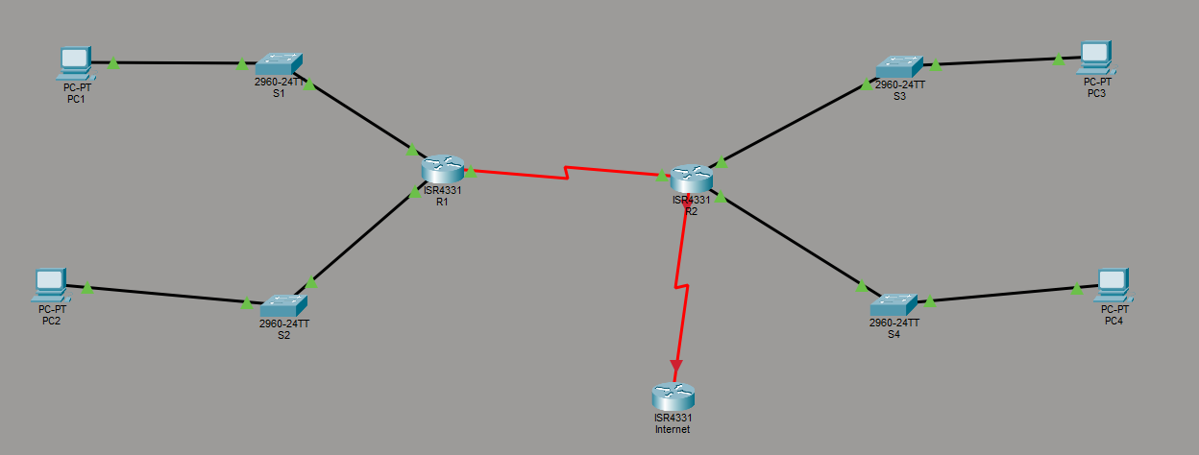
ทุกเส้นเป็นสีเขียวแสดงว่าสามารภใช้งานได้
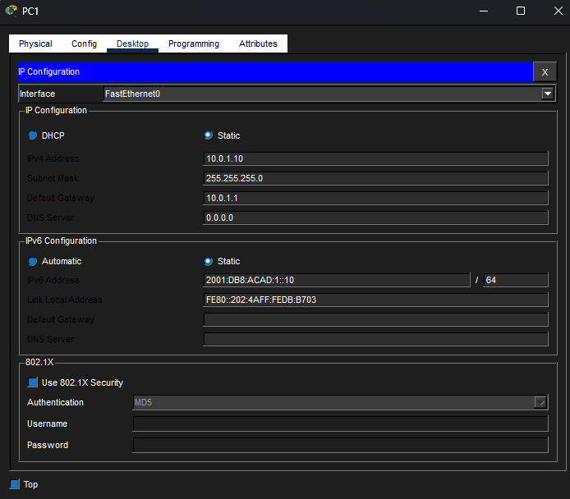
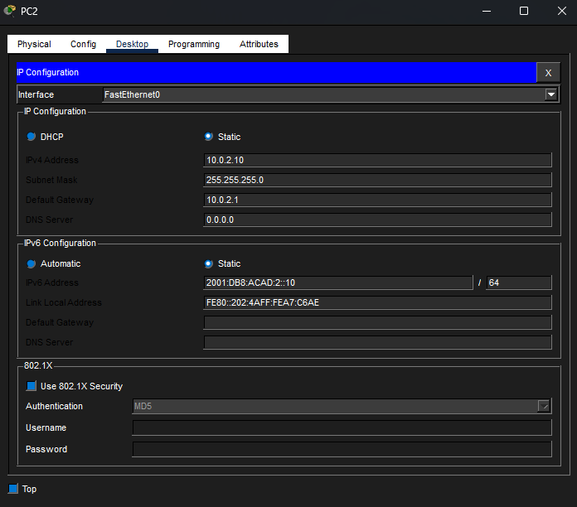
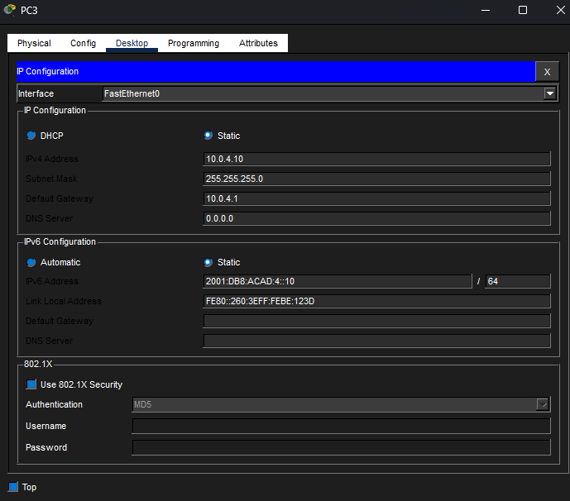
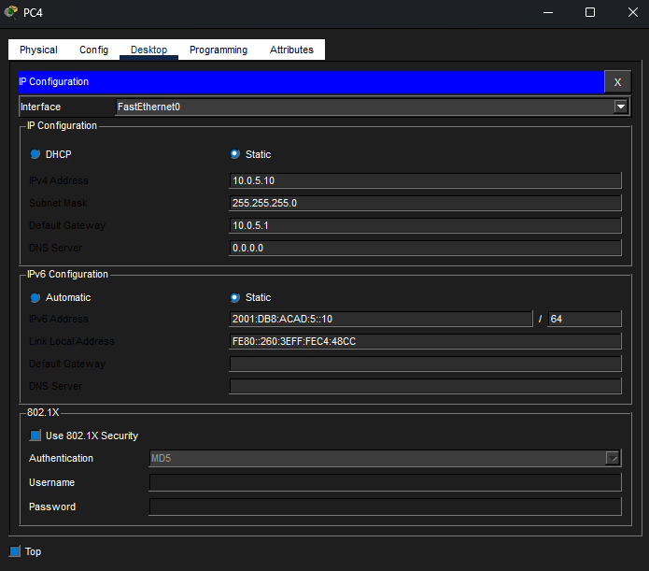
และตั้งค่า IP ตาม Addressing Table

Step 2: Configure the router.
Open configuration window
a. On the R2 router, open a terminal. Move to privileged EXEC mode.
b. Enter configuration mode.
c. Assign a device name of R2 to the router.
d. Configure c1sco1234 as the encrypted privileged EXEC mode password.
e. Set the domain name of the router to ccna-lab.com.
f. Disable DNS lookup to prevent the router from attempting to translate incorrectly entered commands as though they were host names.
g. Encrypt the plaintext passwords.
h. Configure the username SSHadmin with an encrypted password of 55Hadm!n.
i. Generate a set of crypto keys with a 1024 bit modulus.
j. Assign cisco as the console password, configure sessions to disconnect after six minutes of inactivity, and enable login. To prevent console messages from interrupting commands, use the logging synchronous command.
k. Assign cisco as the vty password, configure the vty lines to accept SSH connections only, configure sessions to disconnect after six minutes of inactivity, and enable login using the local database.
l. Create a banner that warns anyone accessing the device that unauthorized access is prohibited.
m. Enable IPv6 Routing.
n. Configure all four interfaces on the router with the IPv4 and IPv6 addressing information from the addressing table above. Configure all four interfaces with descriptions. Activate all four interfaces.
o. Save the running configuration to the startup configuration file.
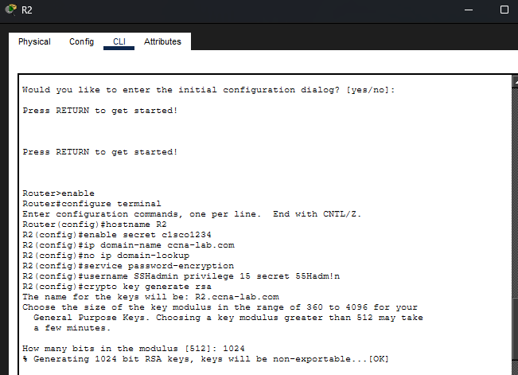
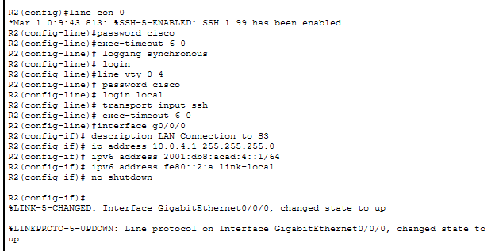
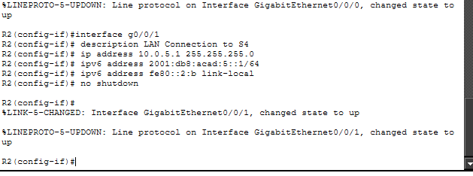
Close configuration window

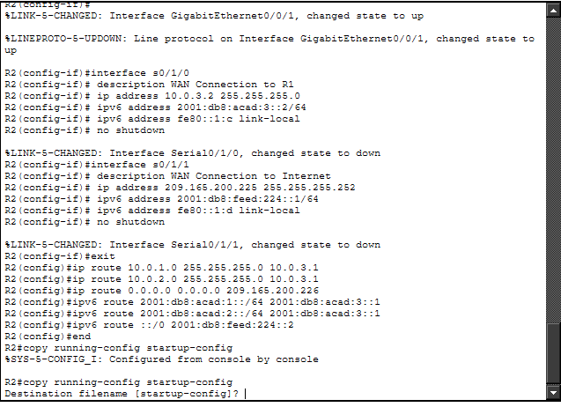
ผลการตั้งค่าเราเตอร์ R2
ในการตั้งค่าเราเตอร์ R2 เริ่มต้นด้วยการเข้าสู่โหมด global configuration แล้วกำหนดชื่อโฮสต์เป็น R2 พร้อมตั้งรหัสผ่านสำหรับเข้าสู่โหมด privileged ด้วยคำสั่ง enable secret รวมถึงกำหนดชื่อโดเมนเป็น ccna-lab.com และปิดการค้นหาโดเมนอัตโนมัติเพื่อป้องกันไม่ให้ CLI ค้างเวลาพิมพ์คำสั่งผิดพลาด จากนั้นเปิดใช้งานการเข้ารหัสรหัสผ่านทั้งหมดในไฟล์คอนฟิกด้วยคำสั่ง service password-encryption และสร้างบัญชีผู้ใช้ SSHadmin ที่มีสิทธิ์ระดับสูงสุดเพื่อใช้สำหรับการล็อกอินผ่าน SSH
หลังจากนั้นได้สร้างกุญแจเข้ารหัส RSA ขนาด 1024 บิต เพื่อเปิดใช้งานโปรโตคอล SSH สำหรับการเข้าถึงเราเตอร์อย่างปลอดภัย พร้อมทั้งตั้งค่าเส้น console และ vty โดยกำหนดรหัสผ่าน เปิดใช้ logging synchronous เพื่อไม่ให้ข้อความแจ้งเตือนของระบบมาแทรกขณะพิมพ์คำสั่ง กำหนดเวลา exec-timeout ไว้ 6 นาที และบังคับให้การเชื่อมต่อระยะไกลผ่าน vty ใช้ได้เฉพาะโปรโตคอล SSH เท่านั้น เพื่อความปลอดภัยของระบบ
ในส่วนของอินเทอร์เฟซ ได้กำหนดค่า IP Address ทั้งแบบ IPv4 และ IPv6 ให้กับพอร์ต G0/0/0 และ G0/0/1 ซึ่งเชื่อมต่อไปยังสวิตช์ S3 และ S4 ตามลำดับ พร้อมเปิดใช้งานอินเทอร์เฟซด้วยคำสั่ง no shutdown จนสถานะขึ้นเป็น up ทั้งสองพอร์ต ส่วนพอร์ต Serial S0/1/0 และ S0/1/1 ได้กำหนดค่า IP สำหรับเชื่อมต่อไปยัง R1 และเชื่อมต่อออกสู่อินเทอร์เน็ตตามลำดับ แต่สถานะของทั้งสองพอร์ตยังคงเป็น down เนื่องจากอีกฝั่งของลิงก์ยังไม่ได้เปิดใช้งานหรือกำหนดค่าให้ครบถ้วน
สุดท้ายได้กำหนดเส้นทางแบบ static route ทั้ง IPv4 และ IPv6 เพื่อให้ R2 สามารถส่งข้อมูลไปยังเครือข่ายปลายทางอื่นที่ไม่ได้เชื่อมต่อโดยตรง รวมถึงกำหนด default route เพื่อส่งข้อมูลออกสู่อินเทอร์เน็ต และปิดท้ายด้วยการบันทึกค่าคอนฟิกด้วยคำสั่ง copy running-config startup-config เพื่อให้การตั้งค่าทั้งหมดถูกบันทึกไว้ถาวรในหน่วยความจำของเราเตอร์

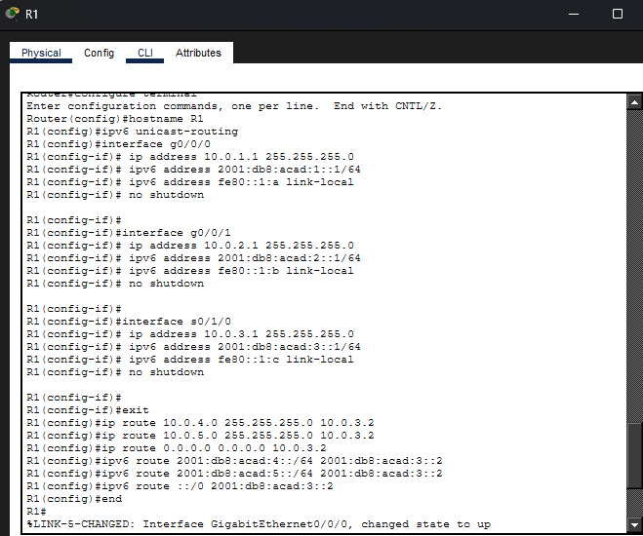

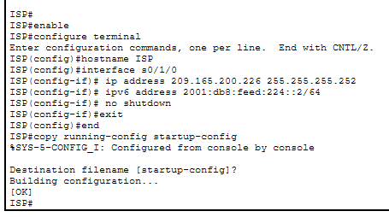
ผลการตั้งค่าเราเตอร์ R1
การตั้งค่าเราเตอร์ R1 เริ่มต้นด้วยการกำหนดชื่อโฮสต์เป็น R1 และเปิดใช้งานการค้นหาเส้นทาง IPv6 ด้วยคำสั่ง ipv6 unicast-routing ซึ่งจำเป็นสำหรับการทำงานของ IPv6 บนเราเตอร์ จากนั้นได้กำหนดค่า IP Address ทั้งแบบ IPv4 และ IPv6 ให้กับอินเทอร์เฟซ G0/0/0 และ G0/0/1 ซึ่งเป็นพอร์ต LAN สำหรับเชื่อมต่อกับเครือข่ายภายใน พร้อมทั้งเปิดใช้งานอินเทอร์เฟซด้วยคำสั่ง no shutdown ส่วนพอร์ต Serial S0/1/0 ได้กำหนดค่า IP สำหรับเชื่อมต่อไปยัง R2 ทั้งแบบ IPv4 และ IPv6 เช่นกัน
หลังจากตั้งค่าอินเทอร์เฟซครบถ้วนแล้ว ได้กำหนดเส้นทางแบบ static route เพื่อให้ R1 สามารถส่งข้อมูลไปยังเครือข่าย LAN ของ R2 ทั้งสองวง โดยใช้ next-hop เป็น 10.0.3.2 และกำหนด default route แบบ IPv4 และ IPv6 เพื่อส่งข้อมูลที่ไม่รู้จักปลายทางออกไปทาง R2 เพื่อให้สามารถเชื่อมต่อออกสู่อินเทอร์เน็ตได้ในลำดับถัดไป เมื่อกำหนดค่าเสร็จสิ้นจึงออกจากโหมด configuration ด้วยคำสั่ง end และอินเทอร์เฟซ G0/0/0 แสดงสถานะเปลี่ยนเป็น up ยืนยันว่าการเชื่อมต่อทำงานได้ปกติ
ผลการตั้งค่าเราเตอร์ ISP
สำหรับเราเตอร์ ISP ซึ่งจำลองเป็นเครือข่ายอินเทอร์เน็ตภายนอก ได้กำหนดชื่อโฮสต์เป็น ISP และตั้งค่า IP Address ให้กับอินเทอร์เฟซ S0/1/0 ซึ่งเป็นพอร์ตที่เชื่อมต่อกับ R2 โดยกำหนดทั้ง IPv4 Address 209.165.200.226/30 และ IPv6 Address 2001:db8:feed:224::2/64 ให้ตรงกับฝั่งของ R2 ที่ตั้งค่าไว้ก่อนหน้านี้ จากนั้นเปิดใช้งานอินเทอร์เฟซด้วยคำสั่ง no shutdown เพื่อให้ลิงก์ระหว่าง R2 กับ ISP สามารถเชื่อมต่อกันได้สำเร็จ และปิดท้ายด้วยการบันทึกค่าคอนฟิกด้วยคำสั่ง copy running-config startup-config เพื่อให้การตั้งค่าถูกบันทึกไว้ถาวร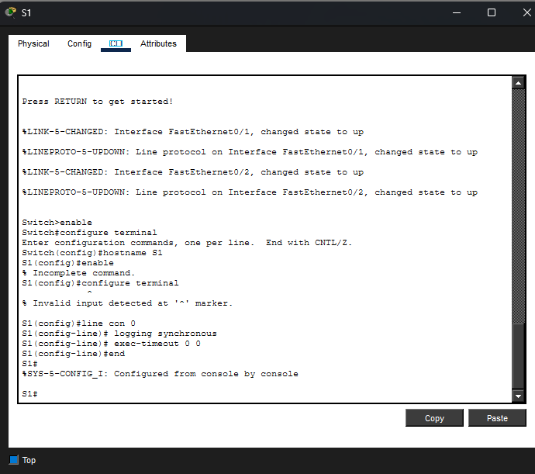
และทำการตั้งค่า switch S1-S4 เหมือนกัน

Step 3: Verify network connectivity.
a. Using the command line at PC3, ping the IPv4 and IPv6 addresses for PC4.

Question:
Were the pings successful?
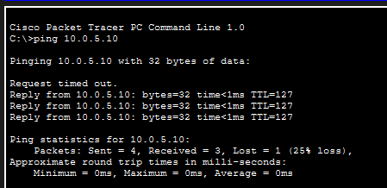
PC4 มีการตอบกลับแสดงว่าถูกต้อง
b. From the CLI on R2 ping the S0/1/1 address of R1 for both IPv4 and IPv6. The addresses assigned to the S0/1/1 interface on R1 are:
IPv4 address = 10.0.3.1
IPv6 address = 2001:db8:acad:3::1

Question:
Were the pings successful?
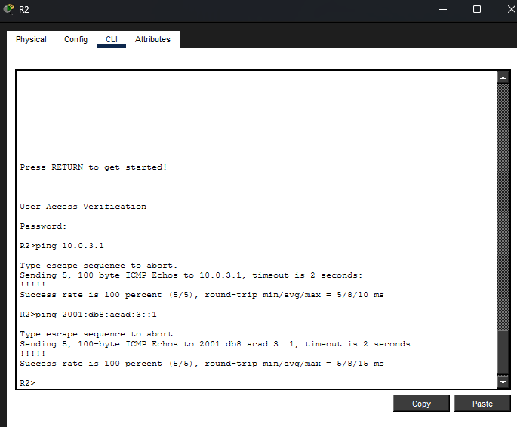
ตืดต่อสำเร็จ
From the command line of PC3 ping the ISP address 209.165.200.226.

Question:
Were the pings successful?
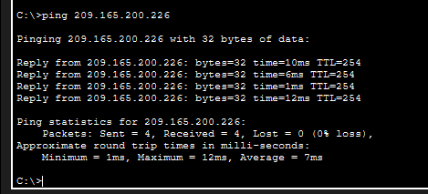
ติดต่อสำเร็จ
From PC3 attempt to ping an address on the ISP for testing, 64.100.1.1.

Question:
Were the pings successful?
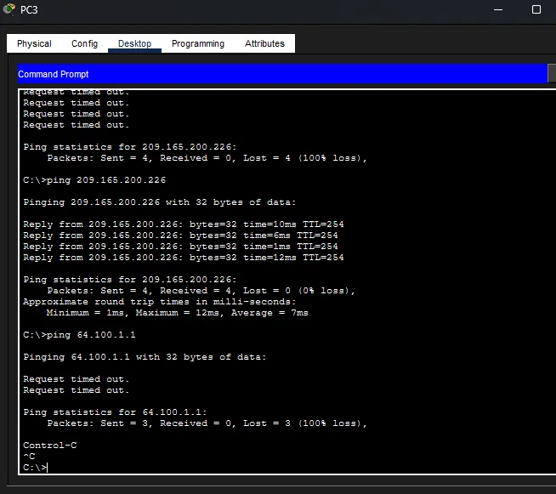
ติดต่อไม่สำเร็จ
64.100.1.1 เป็นที่อยู่ทดสอบ ที่ไม่มีอุปกรณ์จริงตอบกลับในระบบจำลองนี้
c. From the command line of PC3 open an SSH session to the R2 G0/0/0 IPv4 address and log in as SSHadmin with the password 55Hadm!n.
C:\>

Password:

Question:
Was remote access successful?
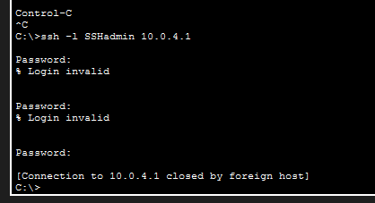

มีการremote สำเร็จ

Part 2: Display Router Information
In Part 2, you will use show commands from an SSH session to retrieve information from the router. 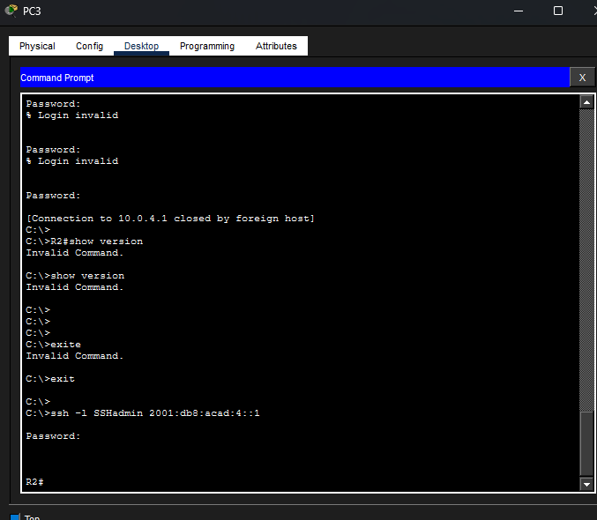

Step 1: Establish an SSH session to R2.
From the command line of PC3 open an SSH session to the R2 G0/0/0 IPv6 address and log in as SSHadmin with the password

Step 2: Retrieve important hardware and software information.
Open configuration window
a. Use the show version command to answer questions about the router.

Questions:
What is the name of the IOS image that the router is running?
คำตอบ System image file is "bootflash:isr4300-universalk9.16.06.04.SPA.bin"
How much non-volatile random-access memory (NVRAM) does the router have?
คำตอบ 32768K bytes of non-volatile configuration memory.
How much Flash memory does the router have?
คำตอบ 3207167K bytes of flash memory at bootflash:.
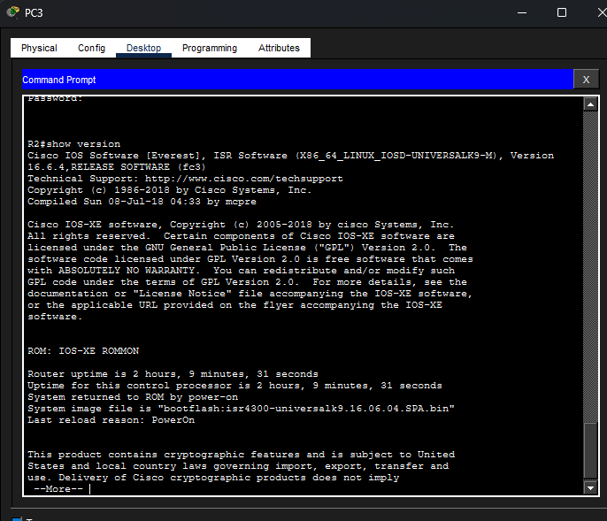
b. The show commands often provide multiple screens of outputs. Filtering the output allows a user to display certain sections of the output. To enable the filtering command, enter a pipe (|) character after a show command, followed by a filtering parameter and a filtering expression. You can match the output to the filtering statement by using the include keyword to display all lines from the output that contain the filtering expression. Filter the show version command, using show version | include register to answer the following question.

Question:
What is the boot process for the router on the next reload?
คำตอบ เราเตอร์จะบูตโดยใช้ไฟล์ IOS image ที่ระบุไว้ในคำสั่ง boot system ในไฟล์ startup-config ถ้าไม่มีคำสั่ง boot system ระบุไว้ เราเตอร์จะค้นหาและบูต IOS image ตัวแรกที่เจอในหน่วยความจำ Flash โดยอัตโนมัติ และจะโหลดค่า configuration จากไฟล์ startup-config ที่เก็บใน NVRAM ตามปกติ

Step 3: Display the running configuration.
Use the show running-config command on the router to answer the following questions filtering for lines containing the word “password”.
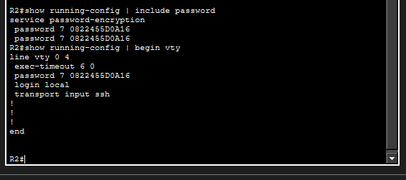

Question:
How are passwords presented in the output?
คำตอบ รหัสผ่านที่แสดงในผลลัพธ์จะไม่ได้แสดงเป็น plain text แต่จะปรากฏเป็นข้อความที่ถูกเข้ารหัส ที่ดูเหมือนตัวอักษร/ตัวเลขไม่มีความหมาย
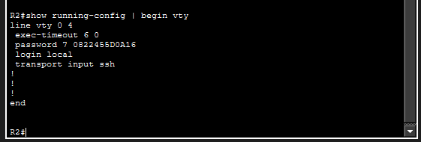

Question:
What is the result of using this command?
คำตอบ ผลลัพธ์จะเริ่มแสดงตั้งแต่บรรทัดแรกที่พบคำว่า vty เป็นต้นไปจนจบไฟล์ configuration ทั้งหมด ต่างจากคำสั่ง section ที่จะตัดแสดงเฉพาะ block นั้นๆ
Note: A more specific command would be show running-config | section vty; however, the current version of Packet Tracer does not support the section filtering command.

Step 4: Display the routing table on the router.
Use the show ip route command on the router to answer the following questions.
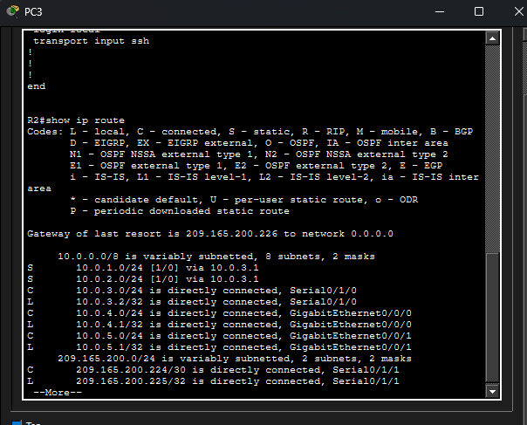

Question:
What code is used in the routing table to indicate a directly connected network?
คำตอบ โค้ด C
How many route entries are coded with a C code in the routing table?
คำตอบ จากผลลัพธ์จริงที่รันออกมา มีทั้งหมด 4 รายการ:
- C 10.0.3.0/24 — Serial0/1/0
- C 10.0.4.0/24 — GigabitEthernet0/0/0
- C 10.0.5.0/24 — GigabitEthernet0/0/1
- C 209.165.200.224/30 — Serial0/1/1

Step 5: Display a summary list of the interfaces on the router.
a. Use the show ip interface brief command on the router to answer the following question.

Questions:
What command changed the status of the Gigabit Ethernet ports from administratively down to up?
คำตอบ คำสั่ง no shutdown
What filtering command would you use to display only the interfaces with addresses assigned?
คำตอบ show ip interface brief | include YES
b. Use the show ipv6 int brief command to verify IPv6 settings on R2.

Question:
What is the meaning of the [up/up] part of the output?
คำตอบ ค่าแรก (up) = สถานะ Physical/Line status (Layer 1) สายเชื่อมต่อและฮาร์ดแวร์พร้อมใช้งาน
ค่าที่สอง (up) = สถานะ Line Protocol (Layer 2) โปรโตคอลสามารถส่ง-รับข้อมูลได้จริง

